技术交底书(technical disclosure)

技术提案名称：一种计算机辅助的虹膜人工比对方法
技术提案编号：
技术提案发明人：_ __
技术交底书撰写人及技术联系人：_ ___
电话：

E-MAIL：
部门：

专业术语和名词解释：
无。

- 本发明要解决的技术问题是什么？

背景问题：
虹膜识别因其高度的稳定性、唯一性、防伪性，被视为安全性极高的生物特征识别方法，并且正在被越来越广泛地应用在了高识别精度的应用场景。目前虹膜识别方法均为计算机虹膜识别，即计算机自动采集用户的虹膜图像，提取虹膜特征，并与数据库中的虹膜特征模板进行比对，完成用户身份的识别。但是目前计算机虹膜识别水平不能100%准确地处理所有虹膜图像，如部分虹膜图像会出现散瞳、虹膜不规则等情况而导致虹膜识别失败；又如利用虹膜识别对尸体身份确认时，会因为尸体虹膜畸变而致使身份认证失败的情况。另外，在司法鉴定方面，生物特征鉴定需要人工对客观特征进行鉴定并给出鉴定结果，计算机虹膜识别无法作为司法鉴定的依据，也使得虹膜鉴定领域处于空白状态。

本发明要解决的问题：
解决人工进行虹膜图像两两比对识别的问题。

- 详细介绍技术背景,并描述已有的与本发明最相近似的实现方案。

暂未存在解决人工进行虹膜图像两两比对识别的实现方案。

- 以因果关系推理的方式推导出现有技术的缺点是什么？针对这些缺点，说明本发明的目的。

- 本发明技术方案的详细阐述，应该结合流程图、原理框图、电路图、时序图进行说明。

本专利所提出的一种计算机辅助的虹膜人工比对方法，是将通过采集设备获取的虹膜图像，基于计算机辅助呈像、计算图像属性，最终通过人工对虹膜图像两两比对来判断所比对的两幅虹膜图像是否属于同一个虹膜的方法。

虹膜人工比对方法的主要流程
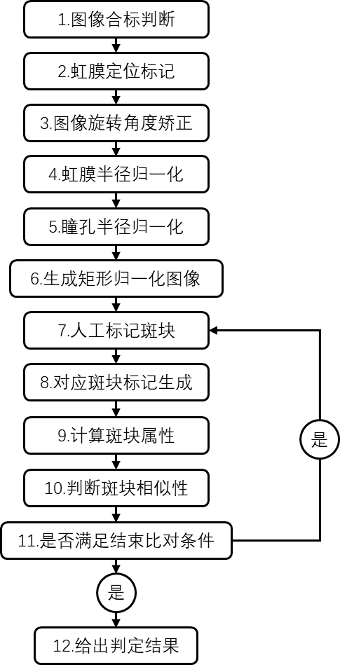
图 1虹膜人工比对流程图
全部比对流程如图 1所示，包括：
- 判断两幅虹膜图像是否满足人工比对的要求；
- 对两幅图像分别标记左、右眼角，和虹膜内外边界，标记可由人工完成，也可由计算机自动完成；
- 通过左右眼角，将两幅图像旋转至同一方向：眼角间连线与水平轴平行的方向；
- 对两幅图像分别进行缩放操作，保证两幅图像中的虹膜半径相同，记为图A_1、B_1；
- 生成圆形归一化图像。利用仿射变换，将两幅图像A_1、B_1中的虹膜和瞳孔区域进行仿射变换，保证变换后两幅图像中的瞳孔、虹膜半径均相同，记为图A_2、B_2；
- 生成矩形归一化图像。以瞳孔中心出发的x轴正方向为起点，延环状虹膜切线方向将图像A_1、B_1中的虹膜区域归一化展开成矩形，该类归一化图像记为A_3、B_3；
- 人工标记A_1、A_2、A_3、B_1、B_2、B_3中任意一幅图像中的任意一块清晰可见的虹膜纹理特征；
- 计算机自动在其他图像上描绘出与7中所标记纹理一一对应的位置；
- 计算机辅助计算出上述所有图像中，所标记出的位置的位置信息和图像信息，包括但不限于标记斑块的中心、重心、平均灰度、图像灰度归一化后灰度、以瞳孔或虹膜中心为原点极坐标下的中心、中心等；
- 综合3对图像的比较结果，判断是否有明显不可解释的差异。如果有，则放弃当前斑块，重复7、8、9中的流程；否则判定当前标记的斑块属于相同的纹理斑块。
- 重复7、8、9、10中标记虹膜纹理特征的步骤，直至相同纹理斑块的数目不少于N，或当前所有图像中无法再找出清晰可见的虹膜纹理特征；
- 若经人工比对后，相同纹理斑块的数目不少于N，则认定当前两幅虹膜图像从属于同一个虹膜，能够给出“同一性”判定；否则无法判定当前两幅虹膜图像来自同一个虹膜。
其中人工包括步骤1、2、3、7、10、11、12；计算机辅助操作包括步骤4、5、6、8、9。

虹膜人工比对方法的部分细节说明
- 步骤1中，判断两幅图像是否符合比对要求，所参照标准为《中华人民共和国国家标准-信息技术 生物特征样本质量 第六部分：虹膜图像数据》和《中华人民共和国公共安全行业标准-安防虹膜识别应用图像技术要求》。即图像需要满足《中华人民共和国国家标准-信息技术 生物特征样本质量 第六部分：虹膜图像数据》中第6部分和《中华人民共和国国家标准-信息技术 生物特征样本质量 第六部分：虹膜图像数据》中第4部分的要求；
- 步骤2中，眼角标记可采用人工标记的方法，也可使用计算机自动标记的方法。常用的关键点检测模型均可用于计算机自动标记眼角，如MTCNN[1]。（[1]Zhang K , Zhang Z , Li Z , et al. Joint Face Detection and Alignment Using Multitask Cascaded Convolutional Networks. IEEE Signal Processing Letters, 2016, 23(10):1499-1503.）
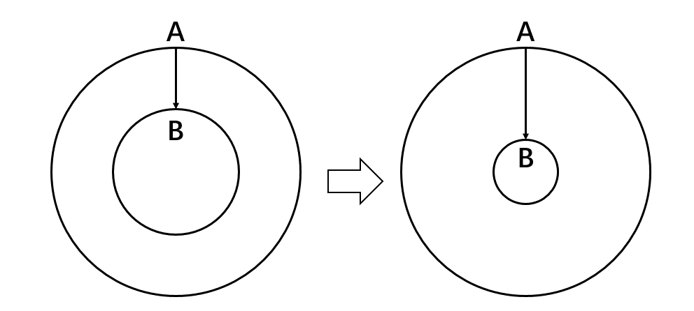
- 步骤5中，将虹膜按照特定内圆半径归一化的仿射变换如下图所示。虹膜内、外边缘之间的图像通过仿照虹膜肌肉纹理拉伸的方式进行变换，使得虹膜内边缘拉伸时，虹膜纹理随之改变。

- 步骤6中，生成矩形归一化图像的变化方式如下图所示。以从瞳孔或虹膜的圆心为原点，从水平轴开始延特定方向旋转一周（顺时针\逆时针方向），将每个固定角度下法线在虹膜区域的图像记录在归一化矩形区域的对应列中，即可完成虹膜区域矩形归一化操作。
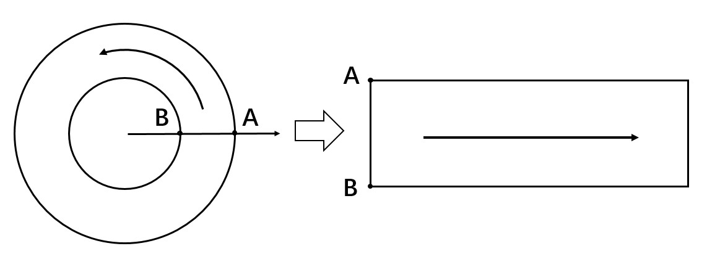
- 在步骤10中，人工判断三对图像对（A_1与B_1、A_2与B_2、A_3与B_3）中两两图像比对时，对应的虹膜纹理斑块是否是同一纹理斑块的方法，包括但不限于：
10.1 判断两个斑块的中心\重心与瞳孔\虹膜圆心连线的长度及与坐标轴方向的夹角是否相同；
10.2 判断两个斑块的灰度是否相似；
10.3 判断两个斑块与周围非斑块区域的对比度是否相似；
  - 判断两个斑块的边界形状是否相似；
10.5 将两幅图像按照一定原则前后重叠在一起后，计算两个斑块的交集像素数与二者并集像素数的比例，并与预先设定好的阈值进行比较。高于阈值则判定为相似，否则为不相似；
10.6 判断两个斑块是否存在可以解释的变化。
- 步骤11中相同纹理斑块数目N的确定。虹膜识别的实践证明，在不同虹膜的图像上，同一位置出现完全相同的虹膜纹理的概率不会高于5%。因此，当两幅虹膜图像中相同虹膜纹理斑块对的个数为N时，这两幅虹膜图像不是来自同一个虹膜的概率上限为P(N)，则可知
当N=6时，。即当两幅虹膜图像中相同虹膜纹理斑块的个数为6时，这两幅图像来自不同虹膜的概率不会超过亿分之二，已能够满足给出“同一性”判定的条件。

- 本发明的关键点和欲保护点是什么？
- 基于计算机辅助的人工虹膜比对方法和比对流程；
- 人工比对虹膜纹理特点的比对方法和依据；
- 人工比对虹膜的数据基础：a.虹膜原始图像；b.虹膜圆形归一化图像；c.虹膜矩形归一化图像。

- 用推理方式推导出本发明的优点。
无

- 针对4中的技术方案，是否还有别的替代方案同样能完成发明目的？
无

- 其他有助于专利代理人理解本技术的资料。
详见附件。

